硕 士 研 究 生 读 书 报 告



题目 Yii 框架的研究与分析

作者姓名 其佈尔
作者学号 21651057
指导教师 李启雷
学科专业 软件工程
所在学院 软件学院
提交日期 二○一七年1月

The Learning and Analysis of Framework Yii

A Dissertation Submitted to
Zhejiang University
in partial fulfillment of the requirements for
the degree of
Master of Engineering

Major Subject: Software Engineering
Advisor: Li Qilei

By
Qibuer
Zhejiang University, P.R. China
2017

摘要
本文重点探讨了个高性能，基于组件的 PHP 框架，用于快速开发现代 Web 应用程序。Yii 是一个通用的 Web 编程框架，即可以用于开发各种用 PHP 构建的 Web 应用。因为基于组件的框架结构和设计精巧的缓存支持，它特别适合开发大型应用，如门户网站、社区、内容管理系统（CMS）、电子商务项目和 RESTful Web 服务等。
Yii采用严格的 OOP 编写，并有着完善的库引用以及全面的教程。从 MVC，DAO/ActiveRecord，widgets，caching，等级式 RBAC，Web 服务，到主题化，I18N 和 L10N，Yii 提供了今日 Web 2.0应用开发所需要的几乎一切功能，使其基本成为最有效率的 PHP 框架之一。作为一个高性能的 PHP5 的 web 应用程序开发框架，通过一个简单的命令行工具 yiic 可以快速创建一个 web 应用程序的代码框架，开发者可以在生成的代码框架基础上添加业务逻辑，以快速完成应用程序的开发。
关键词：Yii框架，PHP语言，MVC设计模式

Abstract
The paper is discussing a high performance, component-based PHP framework for rapidly developing modern Web applications. Yii is a generic Web programming framework, meaning that it can be used for developing all kinds of Web applications using PHP. Because of its component-based architecture and sophisticated caching support, it is especially suitable for developing large-scale applications such as portals, forums, content management systems (CMS), e-commerce projects, RESTful Web services, and so on.
Yii uses rigid OOP pattern and has a perfect application of libraries and comprehensive documentation. Yii provides MVC, DAO/ActiveRecord, widgets, caching, RBAC, Web service, I18N and L10N that are needed in development of Web 2.0 application, which makes Yii become one of the most effective PHP framework. As a high quality PHP5 web application framework, a simple command lines tool called yiic can quickly establish a code framework of a web application, based on which developers could add service logic so that development process can be faster finished.
Keywords：Yii framework, PHP language, MVC design pattern

1 引言
移动互联网行业包含了很多领域，不得不提及 Web 开发这一存在。PHP 语言吸收了C语言、Java 和 Perl 的特点，应用广泛，支持脚本语言为主，主要适用于 Web 开发领域。在 PHP4、PHP5 中，面向对象方面有了很大的改进，又由于 PHP 开源，近几年出现了不少基于 MVC 的 PHP 框架，使得 PHP 在技术竞争中又重新回到程序员的怀抱中。接下来介绍的 Yii 框架就是这些基于 MVC 的 PHP 框架的其中之一。

2 Yii 框架简述

2.1 Yii 是什么
Yii 是一个高性能，基于组件的 PHP 框架，用于快速开发现代 Web 应用程序。名字 Yii（读作易）在中文里有“极致简单与不断演变”两重含义，也可看作 Yes It Is! 的缩写。 Yii 是一个通用的 Web 编程框架，即可以用于开发各种用 PHP 构建的 Web 应用。因为基于组件的框架结构和设计精巧的缓存支持，它特别适合开发大型应用，如门户网站、社区、内容管理系统（CMS）、电子商务项目和 RESTful Web 服务等。

2.2 Yii 和其他框架相比
(1) 和其他 PHP 框架类似，Yii 实现了 MVC（Model-View-Controller）设计模式并基于该模式组织代码。
(2) Yii 的代码简洁优雅，这是它的编程哲学。它永远不会为了刻板地 遵照某种设计模式而对代码进行过度的设计。
(3) Yii 是一个全栈框架，提供了大量久经考验，开箱即用的特性： 对关系型和 NoSQL 数据库都提供了查询生成器和 ActiveRecord；RESTful API 的开发支持；多层缓存支持，等等。
(4) Yii 非常易于扩展。你可以自定义或替换几乎任何一处核心代码。你还会受益于 Yii 坚实可靠的扩展架构，使用、再开发或再发布扩展。高性能始终是 Yii 的首要目标之一。
Yii 不是一场独角戏，它由一个强大的开发者团队 提供支持，也有一个庞大的专家社区，持续不断地对 Yii 的开发作出贡献。Yii 开发者团队始终对 Web 开发趋势和其他框架及项目中的最佳实践和特性保持密切关注，那些有意义的最佳实践及特性会被不定期的整合进核心框架中，并提供简单优雅的接口。
3 MVC结构

视图
视图是用户看到并与之交互的界面。对老式的 Web 应用程序来说，视图就是由 HTML 元素组成的界面，在新式的 Web 应用程序中，HTML 依旧在视图中扮演着重要的角色，但一些新的技术已层出不穷，它们包括 Adobe Flash 和像 XHTML ，XML/XSL，WML 等一些标识语言和 Web services。
MVC 好处是它能为应用程序处理很多不同的视图。在视图中其实没有真正的处理发生，不管这些数据是联机存储的还是一个雇员列表，作为视图来讲，它只是作为一种输出数据并允许用户操纵的方式。

模型
模型表示企业数据和业务规则。在 MVC 的三个部件中，模型拥有最多的处理任务。例如它可能用像 EJBs 和 ColdFusion Components 这样的构件对象来处理数据库，被模型返回的数据是中立的，就是说模型与数据格式无关，这样一个模型能为多个视图提供数据，由于应用于模型的代码只需写一次就可以被多个视图重用，所以减少了代码的重复性。

控制器
控制器接受用户的输入并调用模型和视图去完成用户的需求，所以当单击 Web 页面中的超链接和发送 HTML 表单时，控制器本身不输出任何东西和做任何处理。它只是接收请求并决定调用哪个模型构件去处理请求，然后再确定用哪个视图来显示返回的数据。
4 Composer依赖管理工具
Yii 当前有两个主要版本：1.1和2.0。1.1版是上代的老版本，现在处于维护状态。2.0版是一个完全重写的版本，采用了最新的技术和协议，包括依赖包管理器 Composer、PHP 代码规范 PSR、命名空间、Traits（特质）等等。其中Composer是PHP中一种重要的用来管理依赖关系的工具。
Composer 不是一个包管理器。是的，它涉及 "packages" 和 "libraries"，但它在每个项目的基础上进行管理，在你项目的某个目录中（例如 vendor）进行安装。默认情况下它不会在全局安装任何东西。因此，这仅仅是一个依赖管理。这种想法并不新鲜，Composer 受到了 node's npm 和 ruby's bundler 的强烈启发,而当时 PHP 下并没有类似的工具。
Composer 将这样为你解决问题：
(1) 你有一个项目依赖于若干个库。
(2) 其中一些库依赖于其他库。
(3) 你声明你所依赖的东西。
(4) Composer 会找出哪个版本的包需要安装，并安装它们（将它们下载到你的项目中）。
由于中国网络原因，修改 composer.json 文件后进行更新，会提示各种各样的错误信息、下载不完整等，更换成国内的镜像可能会解决这一类的问题。
5 Yii 应用结构
5.1 结构概述
Yii 应用参照模型-视图-控制器（MVC）设计模式来组织。
模型代表数据、业务逻辑和规则；视图展示模型的输出；控制器 接受出入并将其转换为模型和视图命令。
除了 MVC，Yii 应用还有以下部分：
入口脚本：终端用户能直接访问的 PHP 脚本，负责启动一个请求处理周期。
应用：能全局范围内访问的对象，管理协调组件来完成请求.
应用组件：在应用中注册的对象，提供不同的功能来完成请求。
模块：包含完整 MVC 结构的独立包，一个应用可以由多个模块组建。
过滤器：控制器在处理请求之前或之后需要触发执行的代码。
小部件：可嵌入到视图中的对象，可包含控制器逻辑，可被不同视图重复调用。
下面的示意图展示了 Yii 应用的静态结构：
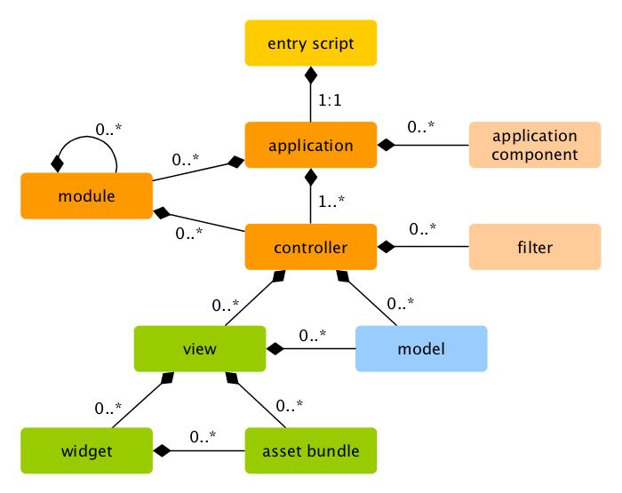
5.2 入口脚本
入口脚本是应用启动流程中的第一环，一个应用（不管是网页应用还是控制台应用）只有一个入口脚本。终端用户的请求通过入口脚本实例化应用并将将请求转发到应用。
Web 应用的入口脚本必须放在终端用户能够访问的目录下，通常命名为 index.php，也可以使用 Web 服务器能定位到的其他名称。
控制台应用的入口脚本一般在应用根目录下命名为 yii（后缀为.php），该文件需要有执行权限，这样用户就能通过命令 ./yii<route>[arguments][options] 来运行控制台应用。
入口脚本主要完成以下工作；
定义全局常量；
注册 Composer 自动加载器；
包含 Yii 类文件；
加载应用配置；
创建一个应用实例并配置；
调用 yii\base\Application::run() 来处理请求。
5.3 应用主体
应用主体是管理 Yii 应用系统整体结构和生命周期的对象。每个Yii应用系统只能包含一个应用主体，应用主体在入口脚本中创建并能通过表达式\Yii::$app全局范围内访问。
当运行入口脚本处理请求时，应用主体会经历以下生命周期：
(1) 入口脚本加载应用主体配置数组。
(2) 入口脚本创建一个应用主体实例：
调用 yii\base\Application::preInit() 配置几个高级别应用主体属性，比yii\base\Application::basePath。
注册 yii\base\Application::errorHandler 错误处理方法。
配置应用主体属性。
调用 yii\base\Application::init() 初始化，该函数会调用 yii\base\Application::bootstrap() 运行引导启动组件。
(3) 入口脚本调用 yii\base\Application::run() 运行应用主体：
触发 yii\base\Application::EVENT_BEFORE_REQUEST 事件。
处理请求：解析请求路由和相关参数；创建路由指定的模块、控制器和动作对应的类，并运行动作。
触发 yii\base\Application::EVENT_AFTER_REQUEST 事件。
发送响应到终端用户。
(4) 入口脚本接收应用主体传来的退出状态并完成请求的处理。
5.4 控制器
控制器是MVC模式中的一部分，是继承 yii\base\Controller 类的对象，负责处理请求和生成响应。具体来说，控制器从应用主体接管控制后会分析请求数据并传送到模型，传送模型结果到视图，最后生成输出响应信息。
处理一个请求时，应用主体会根据请求路由创建一个控制器，控制器经过以下生命周期来完成请求：
(1) 在控制器创建和配置后，yii\base\Controller::init() 方法会被调用。
(2) 控制器根据请求操作ID创建一个操作对象：
如果操作ID没有指定，会使用yii\base\Controller::defaultAction默认操作ID；
如果在 yii\base\Controller::actions() 找到操作ID，会创建一个独立操作；
如果操作ID对应操作方法，会创建一个内联操作；
否则会抛出 yii\base\InvalidRouteException 异常。
(3) 控制器按顺序调用应用主体、模块（如果控制器属于模块）、控制器的 beforeAction() 方法；
如果任意一个调用返回false，后面未调用的 beforeAction() 会跳过并且操作执行会被取消；action execution will be cancelled。
默认情况下每个 beforeAction() 方法会触发一个 beforeAction 事件，在事件中你可以追加事件处理操作；
(4) 控制器执行操作：
请求数据解析和填入到操作参数；
(5) 控制器按顺序调用控制器、模块（如果控制器属于模块）、应用主体的 afterAction() 方法；
默认情况下每个 afterAction() 方法会触发一个 afterAction 事件，在事件中你可以追加事件处理操作；
(6) 应用主体获取操作结果并赋值给响应。
5.5 模型
模型是 MVC 模式中的一部分，是代表业务数据、规则和逻辑的对象。
可通过继承 yii\base\Model 或它的子类定义模型类，基类yii\base\Model支持许多实用的特性：
属性：代表可像普通类属性或数组 一样被访问的业务数据；
属性标签：指定属性显示出来的标签；
块赋值：支持一步给许多属性赋值；
验证规则：确保输入数据符合所申明的验证规则；
数据导出：允许模型数据导出为自定义格式的数组。
归纳起来，模型可包含属性来展示业务数据，可包含验证规则确保数据有效和完整；可包含方法实现业务逻辑；不应直接访问请求，session和其他环境数据，这些数据应该由控制器传入到模型；应避免嵌入HTML或其他展示代码，这些代码最好在视图中处理；单个模型中避免太多的场景。
在开发大型复杂系统时应经常考虑最后一条建议，在这些系统中，模型会很大并在很多地方使用，因此会包含需要规则集和业务逻辑，最后维护这些模型代码成为一个噩梦，因为一个简单修改会影响好多地方，为确保模型好维护，最好使用以下策略：
(1) 定义可被多个应用主体或模块共享的模型基类集合。这些模型类应包含通用的最小规则集合和逻辑。
(2) 在每个使用模型的应用主体或模块中，通过继承对应的模型基类来定义具体的模型类，具体模型类包含应用主体或模块指定的规则和逻辑。
5.6 视图
视图是 MVC 模式中的一部分。它是展示数据到终端用户的代码，在网页应用中，根据视图模板来创建视图，视图模板为PHP脚本文件，主要包含 HTML 代码和展示类 PHP 代码，通过 yii\web\View 应用组件来管理，该组件主要提供通用方法帮助视图构造和渲染，简单起见，我们称视图模板或视图模板文件为视图。
(1) 视图负责将模型的数据展示用户想要的格式，总之：
视图应主要包含展示代码，如 HTML，和简单的 PHP 代码来控制、格式化和渲染数据；
不应包含执行数据查询代码，这种代码放在模型中；
应避免直接访问请求数据，如 $_GET, $_POST，这种应在控制器中执行，如果需要请求数据，应由控制器推送到视图。
可读取模型属性，但不应修改它们。
(2) 为使模型更易于维护，避免创建太复杂或包含太多冗余代码的视图，可遵循以下方法达到这个目标：
使用布局来展示公共代码（如，页面头部、尾部）；
将复杂的视图分成几个小视图， 可使用上面描述的渲染方法将这些小视图渲染并组装成大视图；
创建并使用小部件作为视图的数据块；
创建并使用助手类在视图中转换和格式化数据。
5.7 其他
(1) 模块
模块是独立的软件单元，由模型，视图，控制器和其他支持组件组成，终端用户可以访问在应用主体中已安装的模块的控制器，模块被当成小应用主体来看待，和应用主体不同的是，模块不能单独部署，必须属于某个应用主体。
(2) 过滤器
过滤器是控制器动作执行之前或之后执行的对象。例如访问控制过滤器可在动作执行之前来控制特殊终端用户是否有权限执行动作， 内容压缩过滤器可在动作执行之后发给终端用户之前压缩响应内容。
过滤器可包含预过滤（过滤逻辑在动作之前）或后过滤（过滤逻辑在动作之后），也可同时包含两者。
(3) 小部件
小部件是在视图中使用的可重用单元，使用面向对象方式创建复杂和可配置用户界面单元。例如，日期选择器小部件可生成一个精致的允许用户选择日期的日期选择器，你只需要在视图中插入代码。
5.8 运行机制
每一次 Yii 应用开始处理 HTTP 请求时，它都会进行一个近似的流程。
(1) 用户提交指向入口脚本 web/index.php 的请求；
(2) 入口脚本会加载配置数组并创建一个应用实例用于处理该请求；
(3) 应用会通过 request（请求）应用组件解析被请求的路由
(4) 应用创建一个 controller（控制器）实例具体处理请求；
(5) 控制器会创建一个 action（动作）实例并为该动作执行相关的 Filters（访问过滤器）；
(6) 如果任何一个过滤器验证失败，该动作会被取消；
(7) 如果全部的过滤器都通过，该动作就会被执行；
(8) 动作会加载一个数据模型，一般是从数据库中加载；
(9) 动作会渲染一个 View（视图），并为其提供所需的数据模型；
(10) 渲染得到的结果会返回给 response（响应）应用组件；
(11) 响应组件会把渲染结果发回给用户的浏览器。
5.9 启动引导
启动引导是指：在应用开始解析并处理新接受请求之前，一个预先准备环境的过程。启动引导会在两个地方具体进行：入口脚本(Entry Script)和应用主体（application）。
在入口脚本里，需注册各个类库的类文件自动加载器（Class Autoloader，简称自动加载器）。这主要包括通过其 autoload.php 文件加载的 Composer 自动加载器，以及通过 Yii 类加载的 Yii 自动加载器。之后，入口脚本会加载应用的配置（configuration）并创建一个应用主体的实例。
在应用主体的构造函数中，会执行以下引导工作：
(1) 调用 yii\base\Application::preInit()（预初始化）方法，配置一些高优先级的应用属性，比如 yii\base\Application::basePath 属性。
(2) 注册yii\base\Application::errorHandler。
(3) 通过给定的应用配置初始化应用的各属性。
(4) 通过调用 yii\base\Application::init()（初始化）方法，它会顺次调用 yii\base\Application::bootstrap() 从而运行引导组件。
加载扩展清单文件(extension manifest file)vendor/yiisoft/extensions.php。
创建并运行各个扩展声明的 引导组件（bootstrap components）。
创建并运行各个应用组件以及在应用的 Bootstrap 属性中声明的各个模块（modules）组件（如果有）。
因为引导工作必须在处理每一次请求之前都进行一遍，因此让该过程尽可能轻量化就异常重要，请尽可能地优化这一步骤。
请尽量不要注册太多引导组件。只有他需要在 HTTP 请求处理的全部生命周期中都作用时才需要使用它。举一个用到它的范例：一个模块需要注册额外的 URL 解析规则，就应该把它列在应用的 bootstrap 属性之中，这样该 URL 解析规则才能在解析请求之前生效。
在生产环境中，可以开启字节码缓存，比如 APC，来进一步最小化加载和解析 PHP 文件所需的时间。
一些大型应用都包含有非常复杂的应用配置，它们会被分割到许多更小的配置文件中。此时，可以考虑将整个配置数组缓存起来，并在入口脚本创建应用实例之前直接从缓存中加载。
6 Yii 应用
6.1 YiiLib.com( http://yiilib.com )
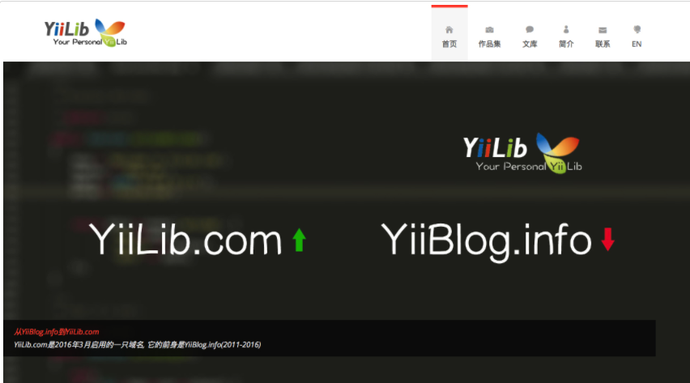
6.2 边界星门( http://gate.unavg.com/ )
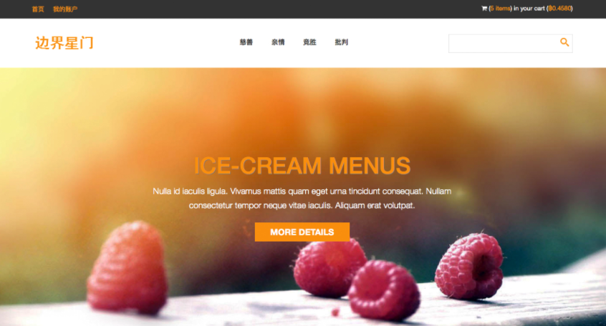
7. 使用Yii
7.1 运营小工具
(1) 功能：由于国内的公司中名称有很多种叫法，拿学校名称举个例子，比如浙江大学，英文名称是Zhejiang University，又简称浙大。而有些公司可能不只有一个简称，有更多种不同的叫法，所以这个工具的目的就是将指向同一公司的名称进行合并，并将这个名称下带有的数据一起合并。
(2) Yii的使用：主要使用Yii做数据处理的工作，利用它本身自带的bootStrap做前台页面的美化，js使用Ajax与后台做不刷新页面的交互。
7.2 医疗表格填写管理系统
(1) 功能：医院有很多种需要病人填写的表格，每个表格可能还需要各种不同的辅助检查，系统的目的是在医生的帮助下让患者填写表格，并将其他辅助检查的数据关联起来。
(2) Yii的使用：由于表格数量比较多，每个表格的数据处理方式可能有些出入，系统充分利用了Yii的视图结构和控制器结构，尽量的不重复代码，提高其可重用性，将有出入的部分单独编写但使用相同的函数名称，读代码时不需要在意不同的地方是什么，看到函数名称即可明白函数的含义。
8. 总结
Yii已经是比较成熟的PHP框架，越使用越能体会它的功能强大。由于PHP语言底层代码是用C语言完成的，本身学习使用起来非常迅速，不像Java和C++那样学习起来需要很高的时间成本，但也使PHP语言本身带有一些缺点，比如当代码量大到一定程度时，维护成本也会提高。Yii使得PHP代码的安全、性能、调试、测试得到保障，将面向对象这种思想也在PHP中得到充分的体现。Yii还提供了很多的辅助功能，比如Gii，是对表的常规CRUD操作生成列表、表单及删除动作，这些辅助功能的使用大大提高了开发速度。虽然Yii的出现已经有8年了，但是开发团队不断的更新、对框架进行修改，使得Yii一直站在PHP的开发的前沿，为大部分PHP程序员推崇。

参考文献
[1] Web Application Development with Yii 2 and PHP. Mark Safronov, Jeffrey Winsett. 2014.
[2] Yii by Example. Fabrizio Caldareli. 2015.
[3] Yii 权威指南. http://www.yiichina.com/doc/guide/2.0. 2016-07.
[4] Yii 2.0 内部结构. http://www.yiichina.com/doc/internals/2.0. 2016.
[5] Yii 2.0 类参考手册. http://www.yiichina.com/doc/api/2.0. 2016.

